Родительское собрание 21.11.2012 года.
Выступление Грязновой М.Ф. классного руководителя 8 класса Б
«Роль семьи в повышении учебной мотивации школьника».

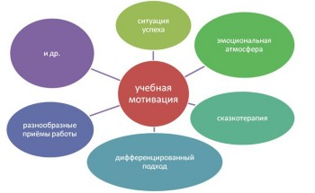
Учёба вряд ли относится к числу занятий, приводящих ребёнка в восторг. Но если с необходимостью ежедневного пребывания в школе он готов смириться, то домашние задания вызывают обычно бурные протесты. Что такое домашнее задание известно всем и каждому (мы все учились понемногу чему-нибудь и как-нибудь…). Несколько поколений школьников на подростковом сленге называют его "домашкой”. "Домашка”- это то, что мешает бедным детям свободно дышать после окончания школьных занятий. Зачем же столько поколений учителей с занудным упорством настаивают на выполнении домашнего задания, и отчего столько поколений несчастных школяров с таким же постоянством стараются избежать этой "горькой участи”? Домашнее задание нужно для того, чтобы и нерадивый, и очень усидчивый ученик закрепили новые знания, потренировались в выполнении простых и сложных заданий, проверили себя. Оно необходимо, потому что развивает навыки самостоятельной работы. А не любят школьники "домашку” оттого, что, выходя за пределы классной комнаты, стараются хотя бы на время выкинуть из головы все те умные вещи, которые учитель старательно вкладывал во время уроков.
Правильно поступают те родители, которые с начала школьного обучения дают ребёнку понять, что по своей важности уроки находятся на одном уровне с самыми серьёзными делами, которыми заняты взрослые. Выработка привычки к неукоснительному выполнению домашних заданий должна непременно сопровождаться выработкой подхода к урокам как к важному и серьёзному делу, вызывающему уважительное отношение со стороны взрослых. С этого, пожалуй, и необходимо начинать. Даже первоклассник чувствует это прекрасно. Раньше у него не было дел, которые родители не могли бы прервать по собственному усмотрению. Пошёл он гулять во двор – его в любой момент могут позвать с прогулки. Начал он играть – ему могут велеть отложить игрушки в сторону и идти есть. И вдруг теперь среди его дел появляется такое, которое ни мама, ни папа никогда не прерывают! Естественно, у этого дела (точнее, у этой деятельности) в глазах ребёнка появляется особый статус. Если его занятие нельзя прервать, подобно тому, как нельзя мешать взрослым, когда те работают, если старшие стараются его не тревожить, - значит, уроки так же важны, как работа, которую выполняют взрослые. Иногда родители проявляют чрезмерную инициативу, делая с детьми уроки. Сообразительным чадам это только вредит. Дети быстро понимают, что выполнение домашнего задания можно "повесить” на уставших, после работы, маму или папу. Вряд ли родители будут сопротивляться, ведь проще всё сделать самим, чем сто раз объяснять непонятливому ученику, почему 5+6=11, а "пальто”- это словарное слово и всегда пишется через "а”. Увы, так бывает часто. Вместо необходимой самостоятельной тренировки в усвоении материала младшие хитро манипулируют старшими. А ведь учитель должен оценивать не совместное творчество мамы и папы, а самостоятельный труд ученика!
Что такое мотивация?
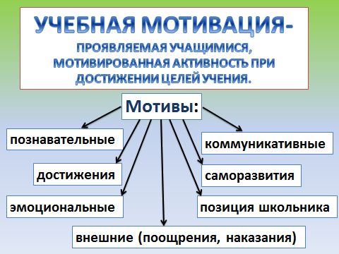
Прежде чем перейти к обсуждению конкретных фактов и закономерностей, необходимо дать определение мотивации. Различные школы современной психологии пока еще не пришли к единой точке зрения на понятие «мотив» — они расходятся в понимании некоторых деталей. Да и само определение «мотива» представляет собой отдельную научную проблему. Чтобы не утонуть в разнообразии мнений, давайте сформулируем простое рабочее определение. Мотив — это внутреннее побуждение личности к тому или иному виду активности (деятельность, общение, поведение), связанное с удовлетворением определенной потребности. Как ведущий фактор регуляции активности личности, ее поведения и деятельности, мотивация представляет исключительный интерес для педагога и родителей. По существу, нельзя наладить какое бы то ни было эффективное педагогическое взаимодействие с ребенком, подростком, юношей без учета особенностей его мотивации. За объективно одинаковыми действиями школьников вполне могут таиться совершенно различные причины. Иными словами, побудительные источники одного и того же поступка, его мотивация, могут быть абсолютно разными. «Ни один победитель не верит в случайность». Ф. Ницше.
Как мотивация влияет на успешность учебной деятельности?
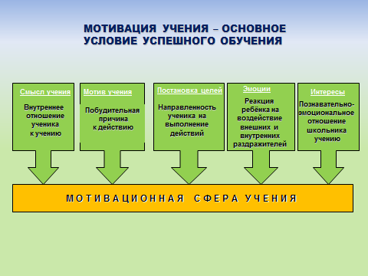
Успешность учебной деятельности зависит от многих факторов психологического и педагогического порядка, а конкретно — факторов социально-психологических и социально-педагогических. Влияет на успешность учебной деятельности и сила мотивации, и ее структура как таковая. Если для личности деятельность значима сама по себе (например, удовлетворяется познавательная потребность в процессе учения), то перед нами внутренняя мотивация. Если же основной толчок к деятельности дают соображения социального престижа, зарплаты и т. д., то речь идет о внешних мотивах. А.Н. Леонтьев различает понятия мотив и цель. Цель — это предвидимый результат, представляемый и осознаваемый человеком. Мотив - побуждение к достижению цели. Различают мотивы понимаемые и реально действующие. Учащийся понимает, почему надо учиться, но это еще может не побуждать его заниматься учебной деятельностью. При конкретных условиях понимаемые мотивы становятся реально действующими. Например, ученик всячески старается оттянуть приготовление домашних заданий. Он знает, что ему нужно готовить уроки, иначе огорчит родителей, получит неудовлетворительную отметку, что учиться — это его обязанность, долг и т.д. Но всего этого может быть недостаточно, чтобы заставить ребенка готовить уроки. Предположим теперь, что ему говорят: до тех пор, пока не сделаешь уроков, ты не пойдешь играть. Такое замечание может подействовать, и он выполнит домашнее задание. В сознании ребенка, бесспорно, существуют и другие мотивы (получить хорошую отметку, выполнить свой долг), но это только понимаемые мотивы. Они для него психологически не действенны, а подлинно действенным является мотив получить возможность погулять. В конечном итоге, вследствие удовлетворения этого мотива (ребенку пришлось хорошо выучить уроки) он получил хорошую отметку. Проходит некоторое время, и ребенок сам садится за уроки по собственной инициативе. Появляется новый действующий мотив: он делает уроки, чтобы получить хорошую отметку, теперь в этом смысл приготовления заданий. В ходе одного из исследований (А. А. Реан) были получены любопытные результаты. Протестировав по шкале общего интеллекта группу студентов — будущих педагогов и сопоставив данные тестирования с данными об уровне учебной успеваемости, было выявлено, что никакой значимой связи интеллекта с успеваемостью ни по специальным предметам, ни по общеобразовательному блоку дисциплин нет. Этот удивительный факт получил подтверждение и в другом исследовании (В. А. Якунин, Н. И. Мешков). Выявилась еще одна существенная закономерность: оказалось, что «сильные» и «слабые» студенты все-таки отличаются друг от друга. Но не по уровню интеллекта, а по силе, качеству и типу мотивации учебной деятельности. Для сильных студентов характерна внутренняя мотивация: им необходимо освоить профессию на высоком уровне, они ориентируются на получение прочных профессиональных знаний и практических умений. Что касается слабых студентов, то их мотивы в основном внешние, ситуативные: для таких студентов в первую очередь важно избежать осуждения и наказания за плохую учебу, не лишиться стипендии и т. п. Данные исследований позволяют с уверенностью утверждать, что высокая позитивная мотивация может восполнять недостаток специальных способностей или недостаточный запас знаний, умений и навыков, играя роль компенсаторного фактора. Однако в обратном направлении компенсаторный механизм не срабатывает. Иными словами, каким бы способным и эрудированным не был студент или школьник, без желания и толчка к учебе успехов он не добьется — в соответствии с известной поговоркой «Под лежачий камень вода не течет», Так, эксперименты при изучении технического творчества учащихся (А.А. Мотков) показали, что высокая положительная мотивация к деятельности может даже компенсировать недостаточный уровень специальных способностей. Те, кто заинтересован в учебе, создают более оригинальные модели, чем их соученики с высоким уровнем специальных способностей, но с низкой мотивацией к данной деятельности. Как мы видим, от силы и структуры мотивации в значительной мере зависят как учебная активность учащихся, так и их успеваемость. При достаточно высоком уровне развития учебной мотивации она может восполнять недостаток специальных способностей или недостаточного запаса у учащегося требуемых знаний, умений и навыков.

Типы мотивации учебной деятельности.
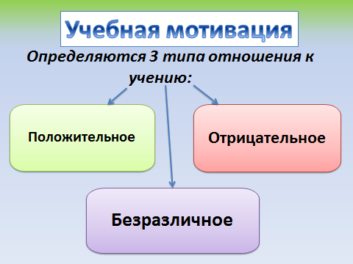
Сами по себе знания, которые ученик получает в школе, могут быть для него лишь средством для достижения других целей (получить аттестат, избежать наказания, заслужить похвалу и т.д.). В этом случае ребенка побуждает не интерес, любознательность, стремление к овладению конкретными умениями, увлеченность процессом усвоения знаний, а то, что будет получено в результате учения. Выделяют несколько типов мотивации, связанной с результатами учения: • мотивация, которая условно может быть названа отрицательной. Под отрицательной мотивацией подразумевают побуждения школьника, вызванные осознанием определенных неудобств и неприятностей, которые могут возникнуть, если он не будет учиться (укоры со стороны родителей, учителей, одноклассников и т.п.). Такая мотивация не приводит к успешным результатам; • мотивация, имеющая положительный характер, но также связанная с мотивами, заложенными вне самой учебной деятельности. Эта мотивация выступает в двух формах. В одном случае такая положительная мотивация определяется весомыми для личности социальными устремлениями (чувство гражданского долга перед страной, перед близкими). Учение рассматривается как дорога к освоению больших ценностей культуры, как путь к осуществлению своего назначения в жизни. Такая установка в учении, если она достаточно устойчива и занимает существенное место в личности учащегося, дает ему силы для преодоления известных трудностей, для проявления терпения и усидчивости. Это – наиболее ценная мотивация. Однако если в процессе учения данная установка не будет подкреплена другими мотивирующими факторами, то она не обеспечит максимального эффекта, так как обладает привлекательностью не деятельность как таковая, а лишь то, что с ней связано. Другая форма мотивации определяется узколичными мотивами: одобрение окружающих, путь к личному благополучию и т.п. Кроме этого, может быть выделена мотивация, лежащая в самой учебной деятельности, например мотивация, связанная непосредственно с целями учения. Мотивы этой категории: удовлетворение любознательности, приобретение определенных знаний, расширение кругозора. Мотивация может быть заложена в самом процессе учебной деятельности (преодоление препятствий, интеллектуальная активность, реализация своих способностей и пр.).
Принято различать две большие группы учебных мотивов:
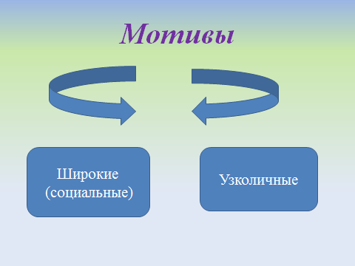

1. - познавательные (связанные с содержанием учебной деятельности и процессом ее выполнения),
2. - социальные (связанные с различными социальными взаимодействиями школьника с другими людьми).
Познавательные мотивы включают:
1) широкие познавательные мотивы, состоящие в ориентации школьников на овладение новыми знаниями. Проявление этих мотивов в учебном процессе: реальное успешное выполнение учебных заданий; положительная реакция на повышение учителем трудности задания; обращение к учителю за дополнительными сведениями, готовность к их принятию; положительное отношение к необязательным заданиям; обращение к учебным заданиям в свободной необязательной обстановке, например на перемене. Широкие познавательные мотивы различаются по уровням
Это может быть интерес к новым занимательным фактам, явлениям, либо интерес к существенным свойствам явлений, к первым дедуктивным выводам, либо интерес к закономерностям в учебном материале, к теоретическим принципам, к ключевым идеям и т.д.;
2) учебно-познавательные мотивы, состоящие в ориентации школьников на усвоение способов добывания знаний. Их проявления на уроке: самостоятельное обращение школьника к поиску способов работы, решения, к их сопоставлению; возврат к анализу способа решения задачи после получения правильного результата; характер вопросов к учителю и вопросы, относящиеся к поиску способов и теоретическому содержанию курса; интерес при переходе к новому действию, к введению нового понятия; интерес к анализу собственных ошибок; самоконтроль в ходе работы как условие внимания и сосредоточенности;
3) мотивы самообразования, состоящие в направленности школьников на самостоятельное совершенствование способов добывания знаний. Их проявления на уроке: обращение к учителю и другим взрослым с вопросами о способах рациональной организации учебного труда и приемах самообразования, участие в обсуждении этих способов; все реальные действия школьников по осуществлению самообразования (чтение дополнительной литературы, посещение кружков, составление плана самообразования и т. д.).
Социальные мотивы включают:
1) широкие социальные мотивы, состоящие в стремлении получать знания на основе осознания социальной необходимости, долженствования, ответственности, чтобы быть полезным обществу, семье, подготовиться к взрослой жизни. Проявления этих мотивов в учебном процессе: поступки, свидетельствующие о понимании школьником общей значимости учения, о готовности поступиться личными интересами ради общественных;
2) узкие социальные, так называемые позиционные мотивы, состоящие в стремлении занять определенную позицию, место в отношениях с окружающими, получить их одобрение, заслужить у них авторитет. Проявления: стремление к взаимодействию и контактам со сверстниками, обращение к товарищу в ходе учения; намерение выяснить отношение товарища к своей работе; инициатива и бескорыстие при помощи товарищу; количество и характер попыток передать товарищу новые знания и способы работы; отклик на просьбу товарища о помощи; принятие и внесение предложений об участии в коллективной работе; реальное включение в нее, готовность принять участие во взаимоконтроле, взаиморецензировании. Разновидностью таких мотивов считается мотивация благополучия, проявляющаяся в стремлении получать только одобрение со стороны учителей, родителей и товарищей;
3) социальные мотивы, называемые мотивами социального сотрудничества, состоящие в желании общаться и взаимодействовать с другими людьми, стремлении осознавать, анализировать способы, формы своего сотрудничества и взаимоотношений с учителем и товарищами по классу, совершенствовать их. Проявление: стремление осознать способы коллективной работы и усовершенствовать их, интерес к обсуждению разных способов фронтальной и групповой работы в классе; стремление к поиску наиболее оптимальных их вариантов, интерес к переключению с индивидуальной работы на коллективную и обратно. В формировании мотивов учения значительную роль играют словесные подкрепления, оценки, характеризующие учебную деятельность ученика. К отрицательным оценкам относятся замечание, отрицание, порицание, к положительным - согласие, одобрение, ободрение. Каждый ее вид определенным образом влияет на учение и в целом на личность учащегося. Так, отсутствие оценки дезориентирует его, заставляет строить собственную самооценку не на основе объективной оценки, а на основе субъективного истолкования отношения к нему.
Отрицательное отношение к учению может быть вызвано рядом причин. Это могут быть субъективные причины, связанные с особенностями самих школьников. Например: отсутствие соответствующей положительной мотивации ученика (отсутствие учебных, научных, профессиональных интересов, отсутствие убежденности в необходимости широкого образования, обедненные идеалы, преобладание узколичных материальных потребностей и пр.); затруднение в реализации положительного мотива. Например, у учащегося проявляется интерес и желание действовать, но нет возможности действовать, отсутствует успех в деятельности. Это может быть связано с низким уровнем знаний, умений; низким уровнем умственной деятельности; отсутствием соответствующих волевых качеств. У родителей есть возможность дать ребенку дополнительный и очень результативный шанс хорошо учиться. Главное, чтобы, находясь в роли учителя (при выполнении домашних заданий), родители сумели создать отличную от школьной обстановку. И тогда, используя преимущества домашних занятий и помощь родителей, ребенок может значительно улучшить результаты обучения. Прежде всего, занятия дома должны быть лишены школьной напряженности, ребенок может встать и подвигаться, как ему хочется. Дома родители не ставят оценок. Безоценочность рождает атмосферу свободы, спокойствия, творчества, безопасности, в которой можно учиться в ситуации поддержки и веры в успех, а не стресса. Еще один плюс: домашние занятия могут организовываться с учетом индивидуальных способностей работоспособности ребенка. Для некоторых детей характерна так называемая эпизодическая работоспособность, при которой ребенок может удерживать внимание на учебных задачах всего 7-10 минут, а затем отвлекается, давая своей нервной системе перерыв для восстановления. Пятиминутный перерыв для отдыха – и школьник готов продолжать заниматься. В школе нет возможности предусматривать подобные перерывы для каждого ученика, а дома родители для собственного ребенка могут организовать индивидуальный режим, учитывающий пики и спады его работоспособности. Особенно полезен индивидуальный подход тем детям, у которых трудно проходит привыкание к школе, а так же гиперактивным или слишком тревожным.

